Lunes
16
de mayo

Quinto de Primaria
Educación Socioemocional

Hoy los maestros nos cuentan...

Aprendizaje esperado: reflexiona sobre cómo puede responder a las diversas emociones relacionadas con el miedo, identifica la intensidad en cada una y cómo las puede aprovechar para el bienestar propio y de los demás.

Énfasis: reflexiona sobre cómo puede responder a las diversas emociones relacionadas con el miedo, identifica la intensidad en cada una y cómo las puede aprovechar para el bienestar propio y de los demás.

¿Qué vamos a aprender?

Reflexionarás sobre cómo puedes responder a las diversas emociones relacionadas con el miedo, identificarás la intensidad en cada una y cómo las puedes aprovechar para el bienestar propio y de los demás.

¿Qué hacemos?

Sabemos que esta pandemia nos ha afectado a todos en diferentes aspectos, pero la parte emocional es la que se ha visto más expuesta, debemos trabajar más para fortalecerla y salir emocionalmente más fuertes.

Las emociones también tienen intensidades y manifestaciones diferentes, y se les llama “familia”, los síntomas, son formas en las que se expresa el miedo, como temores, sentimientos de pánico y muchas inseguridades.

También hemos escuchado que sienten miedo a la enfermedad y la incertidumbre a perder un ser querido, lo que puede causar angustia y ansiedad, también resultado del miedo.

Ya hemos aprendido antes que las emociones básicas las sentimos todas y todos y el miedo en todas sus intensidades.

Te invito a leer una experiencia sobre la intensidad de las emociones del miedo.

Estaba en mi casa, sola, trabajando, ya era tarde y no había nadie más. Estaba escuchando música para sentirme acompañada, cuando de repente, comenzó a hacer mucho viento, las cortinas se movían de un lado a otro, y se escuchaba el correr del aire. Eso me hizo sentir algo de temor, pero nada grave, estaba nerviosa, pero al pensarlo valoré que había mucho trabajo por hacer, así que seguí adelante.

Después de un rato, de vez en cuando, volteaba a ver a la ventana y las cortinas moviéndose, ya estaba oscuro y se formaban sombras en la pared. Eso no me gustaba para nada pues me estaba asustando mucho.

Comencé a sentir que mi corazón se estaba acelerando, que mi respiración estaba agitada y mi mente ya no estaba poniendo atención a lo que debía hacer, sino a las cosas que sucedían alrededor. Quería cerrar la ventana, pero la verdad, me dio miedo acercarme.

Por mi mente pasaban muchas cosas, como que iba a salir algo de la ventana, o que el aire me iba a atrapar como en un remolino y me iba a llevar con él.

Por estar pensando en todo eso, se me había olvidado que en la estufa había puesto a hervir agua para hacerme un té y no fue hasta que el ruido del agua hirviendo, ¡me hizo saltar de mi silla! ¡Qué horror!

El miedo fue tan intenso que mi cuerpo reaccionaba por sí mismo, no podía pensar claramente, entré en pánico, pues vi una sombra que se movía, pero era mi mamá que había llegado a la casa y no la escuché. Me preguntó qué había pasado, y la verdad, me dio vergüenza aceptar que estaba asustada, así que enojada le respondí que no tenía nada y me fui a terminar mi trabajo.

Al día siguiente, durante el desayuno, me disculpé con ella, pues me había dado cuenta que enojarme no arreglaba nada, y que ella no era responsable de que yo sintiera miedo. Le expliqué que me había pasado y ella me comentó que no debía sentirme avergonzada por tener miedo, que es algo natural en todas las personas, sin importar su edad y que eso me hace estar alerta ante situaciones que pueden tornarse peligrosas.

Así que si algo te asusta, no te de pena o vergüenza expresarlo. ¡A todos nos da miedo algo! Y no solo una vez en la vida, muchas veces.
¿Te das cuenta? Todos tenemos miedo más de una vez en la vida y lo expresamos con diferente intensidad.

Eso se refleja en las reacciones de nuestro cuerpo y en cómo valoramos la situación como peligrosa o amenazante, real o imaginaria.

¿Lograste identificar cuáles son las diferentes intensidades del miedo? Hagamos un recuento:

TEMOR: El cual es una sospecha que algo desagradable o perjudicial puede suceder.

SUSTO: El susto es una impresión momentánea, producida por algo inesperado y repentino.

MIEDO: El miedo es una emoción caracterizada por una intensa sensación desagradable provocada por la percepción de un peligro.

HORROR: Es una forma más intensa del miedo y es causado por algo terrible y espantoso.

PÁNICO: Es el miedo más grande, una ansiedad intensa que hace que nuestro cerebro se active de manera involuntaria, es decir que nuestra reacción al pánico es más difícil de regular.

Todos sentimos ansiedad y miedo, es algo muy normal y no debemos sentirnos apenados por experimentarlo.

El miedo en sus diferentes intensidades es algo muy necesario.

¿Cómo va a ser necesario sentir miedo a no regresar a clases, a no volver a convivir en la escuela, a estar solos?

El miedo es la sensación de angustia provocada por la presencia de un peligro real o imaginario. La mente no hace distinción entre ambos conceptos, porque el miedo no es algo racional; es una emoción que primero hay que reconocerlo, después aceptarlo y por último, hay que aprender a controlarlo.

Esas sensaciones nos ponen en alerta para poder reaccionar ante el peligro, hay experiencias de las que el miedo viene de nuestra mente, es decir, los peligros son imaginarios, aun así, se activan las alertas y nos ponen en defensa.

Un miedo que es muy común, es el de la oscuridad.

Las inseguridades y los temores, vienen del miedo, cuando ignoramos algo y debemos afrontarlo, sentimos miedo y nos da vergüenza admitirlo, así que nos sentimos inseguros de hacerle frente.

Muchas veces nos da miedo enfrentarnos a cosas desconocidas.

Sabemos que les da miedo las películas de terror; eso es miedo de algo imaginario, ya que por algo son películas, después, el miedo y la incertidumbre de las pérdidas a causa de la pandemia, así como el exceso de información que los rodea y no saber diferenciar si todas las noticias son ciertas o falsas, eso causa angustia y miedo.

Debemos estar informados, pero debemos saber diferenciar entre la información que es necesaria y evitar las que únicamente infunden miedo.

Para trabajar el miedo, te sugiero que no hagas caso a los rumores o historias que no se puede comprobar que son reales, puedes realizar actividades diferentes para ayudar a reducir el miedo y los temores que sientas, como colorear, leer, bailar, abrazar a alguien de su familia. ¡Los abrazos son curativos!

Si nos unimos, podemos enfrentar de mejor manera las emociones que vamos sintiendo, ya que podemos crear una red de confianza y apoyo mutuo.

Expresar sin pena tus emociones te va a ayudar, al hablar de lo que sentimos, ayuda a que los demás entiendan lo que nos pasa y así podemos pedir ayuda y consejos.

Recuerda, el miedo es una emoción con la que debemos trabajar para enfocar la atención en las cosas que la generan para superarla, debemos aprender a pedir ayuda cuando lo queramos y seguir adelante.

El miedo tiene diferentes intensidades y es necesario conocerlo y reconocerlo para trabajar con él, todas las emociones que sentimos son necesarias en nuestra vida, además, recuerda que la angustia, la inseguridad, el temor o el pánico son emociones derivadas del miedo y que, si las reconocemos, las aceptamos y trabajamos con ellas, vamos a sacar muchos beneficios de ellas.

El reto de hoy:

En tu bitácora de emociones, escribe una recomendación para regular el miedo que sientes durante la pandemia.

¿Qué puedes utilizar de lo que has aprendido en esta sesión?

¡Buen trabajo!

Gracias por tu esfuerzo.

Para saber más:
Lecturas

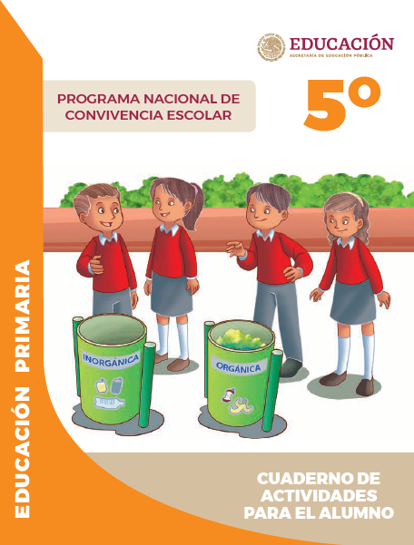
https://www.gob.mx/cms/uploads/attachment/file/533117/5o_Cuaderno_PNCE_2019.pdf

